Strategije učenja kao alat za uspjeh

*Najbolje je ono učenje koje omogućuje stjecanje znanja i vještina kroz igru, na zabavan i zanimljiv način.*

Postoji li mogućnost za strateško razmišljanje i rješavanje problema i novih situacija, nakon vrste poučavanja u tradicionalnim školama koje se temelji na „bombardiranju“ učenika informacijama i činjenicama iz različitih područja? Događa se da učenici ne znaju što su radili prošli nastavni sat ili da ne mogu ponoviti gradivo koje su odgovarali prethodan sat. Svaki nastavnik svakodnevno se susreće s ovim problemima te nastoji motivirati učenike na različite načine, ne bi li učenik postao aktivan sudionik nastavnog procesa. Barem je danas tehnologija na nivou i omogućuje adekvatnije usvajanje znanja, u smislu da su informacije dostupne u svakom trenutku. Postavlja se pitanje je li i dalje potrebno „bombardirati“ učenike različitim činjenicama, koje u sekundi mogu pročitati i saznati na Internetu?

Uz nedostatak kritičkog promišljanja učenika o nastavnom gradivu pojedinog predmeta, čest je problem i dosada na satu. Kako bi učenje bilo zanimljivo, potrebno je učenika potaknuti na aktivan rad i učenje, ali učenje koje će njemu biti zanimljivo. Nekako se nameće da je danas važnije učenike poučavati kako učiti, nego im servirati razne činjenice i zahtijevati reproduktivno znanje. Važno je da se škole usmjere na razvoj komunikacijskih i socijalnih vještina kod učenika, određenih kompetencija za buduća zanimanja, koja još možda i ne postoje. Tehnologija jako brzo mijenja potrebne profile zanimanja te je važno osposobiti učenika za afunkcionalno znanje i poučiti ga da zna razmišljati.

**ZAŠTO SU VAŽNE STRATEGIJE UČENJA?**

Još su prije tridesetak godina istraživači koji se bave učenjem prepoznali aktivnu ulogu koju učenik ima u procesu učenja. Na osnovi rezultata tadašnjih istraživanja, usmjerili su se na strategije učenja za koje su pretpostavili da imaju ključnu ulogu za uspješnost učenja. Što su učenici više uključeni u proces učenja, kao i u određivanje onoga što žele učiti, to im je učenje zanimljivije i brže uče jer bolje pamte određene stvari. Uz to su i motivirani, postižu bolje ocjene te doživljavaju veću korist nastave, u odnosu na metode kada su pasivni primatelji informacija. Pokazalo se kako su strategije učenja vrlo važne u samoregulaciji učenja. Pojam***strategije učenja*** **odnosi se na aktivnosti i radnje koje učenici koriste kako bi si olakšali stjecanje, pohranu ili dosjećanje informacija, odnosno, specifične akcije koje učenik poduzima sa svrhom lakšeg, bržeg, zabavnijeg i učinkovitijeg učenja** (Oxford, 1990).

Jednostavnije rečeno, strategije učenja sve su ono što učenik radi da nauči i da regulira svoje učenje. Ono što je zanimljivo jest da učenici koriste različite strategije učenja za različite predmete. Tako se gradivo iz fizike i engleskog jezika ne usvaja na isti način. Dakle, strategije učenja mijenjaju se u različitim situacijama. Primjerice, ako učenici promijene nastavnika, može doći i do promjene strategije učenja za određeni predmet.

**VRSTE STRATEGIJA UČENJA**

Poznato je da neki učenici uče temeljito, koriste različite izvore kako bi nešto naučili, dok drugi uče ponekad, tzv. „kampanjci“, nastojeći površinski zahvatiti sav sadržaj. Iz ovoga proizlazi postojanje važne podjele na **površinske** (atomističke) i **dubinske** (holističke) **strategije učenja**. Već je po samim nazivima jasno kakvo je učenje pojedine vrste strategije učenja. Tako površinske strategije podrazumijevaju usvajanje i pamćenje činjenica, usvajanje opisa i nekakvo rutinsko učenje kao niz nepovezanih informacija. Ova vrsta učenja na neki je način ograničavajuća jer se gradivo samo površinski zahvaća. Česta je kod velike količine gradiva i kod situacija kada se doživljavaju prijetnja i nelagoda. Za razliku od površinskih strategija učenja, dubinske strategije podrazumijevaju primjenu naučenog na niz novih situacija, jer temeljito učenje omogućuje bolje razumijevanje određenog sadržaja. Podrazumijevaju postavljanje kritičkih pitanja, promišljanje o sadržaju, zaključivanje, koja je svrha toga te omogućuju rješavanje problema. Dubinske strategije omogućuju povezivanje novoga s prethodno naučenim, što je i bit obrazovnog sustava. Za razliku od „kampanjaca“ koji vole brzo obaviti učenje, učenici koji koriste dubinske strategije odvajaju više vremena za proces učenja jer su strategije same po sebi zahtijevnije, ali su i rezultati dugotrajniji i kvalitetniji. Također, doprinosi i osobnom zadovoljstvu zbog usvojenog znanja i vještina.

Osim temeljne podjele na površinske i dubinske, Weinsten i Mayer (1986, prema Sorić i Palekčić, 2002) razlikuju generalne strategije učenja u nekoliko kategorija.

**Strategija ponavljanja**

Strategija ponavljanja koristi se kada određeni sadržaj treba naučiti napamet, učenik ne ulaže napor u razumijevanje sadržaja te je takvo znanje nepovezano s ostalim pohranjenim znanjem pa se lako gubi.

**Strategija elaboracije**

Strategija elaboracije podrazumijeva proširivanje novih informacija povezivanjem s postojećim, odnosno povezivanje novoga i prethodno usvojenog, zahtijeva dosta napora, ali je rezultat bolji. Kod elaboracije koristi se ***mnemotehnika*** (sredstva koja učeniku omogućuju lakše zapamćivanje gradiva). Primjerice, kako bi se lakše zapamtila formula za brzinu c=s/t (brzina=put/vrijeme) može se osmisliti kao riječ CeSTa (suglasnici čine formulu, a uz to, učenik može zamisliti sliku ceste koja vijuga). Također, moguće je koristiti ***anagrame*** od početnih slova niza naziva koje treba zapamtiti. Tako se planeti mogu zapamtiti izgovaranjem rečenice: Moja Vrlo Znatiželjna Majka Svima Je Uvijek Nabrajala Planete. Početna slova riječi označavaju početak naziva pojedinih planeta. Učenici brže pamte nelogične priče pa je ovo zgodan način za lakše učenje.

**Strategija organizacije**

Strategija organizacije strukturirane i organizirane informacije lakše se uče i dosjećaju. Učenici vole povezivati materijal koji nije organiziran. Korisno je koristiti klasifikacije, sheme i slično radi lakše preglednosti i usvajanja sadržaja.

**Strategija razumijevanja**

Strategija razumijevanja podrazumijeva praćenje za evaluaciju i poboljšanje svjesnosti o informacijama koje su pročitane, izgovorene ili napisane

**Afektivne i motivacijske strategije**

Afektivne i motivacijske strategije podrazumijevaju učenikove ciljeve i vjerovanja, vrijednosti.

Osim onoga što učenici rade za lakše učenje, strategije učenja odnose se i na kategorije ili klase koje učenici rade, odnosno postoje različiti tipovi strategija učenja. Autori iz ovog područja obično dijele strategije u dvije široke kategorije. Riječ je o kognitivnim i metakognitivnim strategijama. Kada učenik želi usvojiti određene činjenice i vještine, koristit će **kognitivne strategije** jer pomažu asimilaciji novih informacija u dugotrajno pamćenje. Podrazumijevaju stjecanje i organiziranje informacija, ponavljanje gradiva, povezivanje novoga s postojećim znanjem, pohranjivanje i dosjećanje različitih informacija. Kognitivne strategije strategije su ponavljanja, elaboracije, organizacije i kritičko mišljenje. Primjerice, kako organizirati gradivo za učenje, kako povezivati sadržaj te kako ga ponoviti i kritički promišljati o istome. **Metakognitivne strategije** učenik će koristiti u situacijama kada mu je bitno primijeniti znanje, tj. kada mu treba kondicionalno znanje („Kada i zašto?“). Također, pomažu učeniku kada izabrati i upotrijebiti određeni postupak, pravilo ili princip. Ova vrsta strategija uključuje aktivnu kontrolu kognitivnih procesa uključenih u proces učenja i provjeravanje njihovih rezultata. Podrazumijeva procese samonadgledanja, regulacije i planiranja. Istraživanja su pokazala da korištenje metakognitivnih strategija doprinosi zadržavanju i razumijevanju naučenih sadržaja, što je indikator akademskog postignuća (Sorić i Palekčić, 2002). Ono što je bitno jest da se ove dvije vrste strategija mogu preklapati jer ovisi o svrsi za koju se koristi. Važno ih je proučavati odvojeno kako bi se dobila jasnija slika aktivnog procesa učenja.

Uz ove šire kategorije strategije, važne su i strategije koje uključuje internalne i eksternalne resurse. Važno je da se učenik zalaže i trudi, da nastoji poboljšati koncentraciju i efikasno organizirati vrijeme. Tada se može reći da učenik koristi strategije koje uključuju unutarnje resurse. Kada učenik uči s prijateljima, koristi različitu literaturu i odabire okolinu za učenje, riječ je o strategijama baziranim na vanjskim resursima.

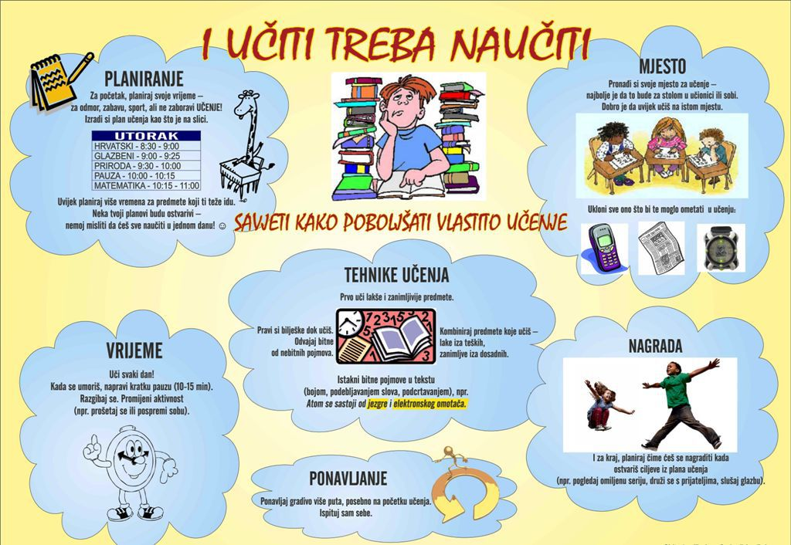

**ULOGA UČITELJA ZA AKTIVNO SUDJELOVANJE UČENIKA**

Prije svega, važno je da učitelji poštuju razvoj i zrelost učenika te u skladu s tim, postupno zadaju zadatke koji će poticati učenika na rad i korištenje takve strategije. Uz to, važna je i povratna informacija. Često učenici trebaju izvršiti određene zadatke, a izostane povratna informacija o učinjenom i smjernice za daljnji napredak, zbog čega učenik može dobiti dojam da se trud ne cijeni ili da nije važno obaviti zadatak kada se ionako neće evaluirati. Nadalje, kada nastavnici omoguće učenje tako da učenik treba istraživati i biti pripremljen, kada ponude jasna pravila i vrijednosti, onda učenik može učiti na ovaj način. Istraživanje Marušić (2013) pokazalo je da dubinsko procesiranje koriste učenici otvoreniji iskustvu, boljeg školskog pojma o sebi, s izraženijom ciljnom orijentacijom na učenje, motivacijskim strategijama poticanja učenja i zaštitom samopoštovanja. Učenici skloniji neuroticizmu, manje otvoreni i lošijeg školskog samopoimanja skloniji su površinskim strategijama učenja te se više koriste obrambenim motivacijskim strategijama sa svrhom zaštite samopoštovanja. Važno je da nastavnici osluškuju potrebe učenika te sami stvore ozračje kako bi se učenik zainteresirao za gradivo.

Ono što je bitno jest poučavati učenike kako učiti te ih upoznati s određenim strategijama. U tome im pomažu stručni suradnici škole, posebno psiholozi kroz organizirane cikluse radionica, na teme kako da učenje ne bude mučenje. Važno je što ranije započeti s poučavanjem o efikasnom učenju, jer je to dobar put da učenici zavole ići u školu i da učenje doživljavaju kao izazov i osobni razvoj.